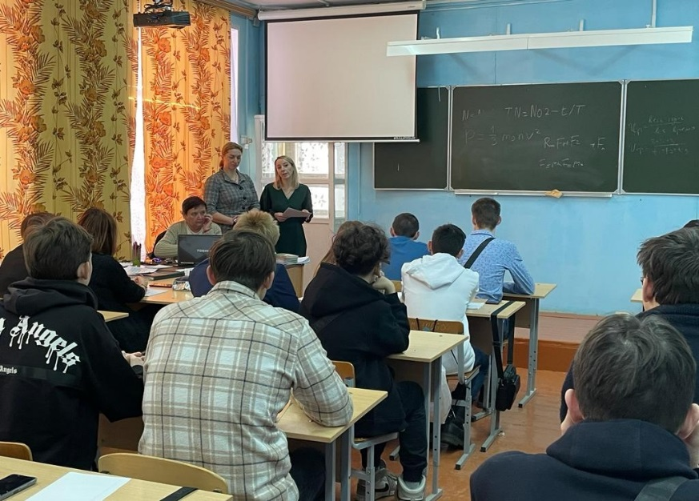

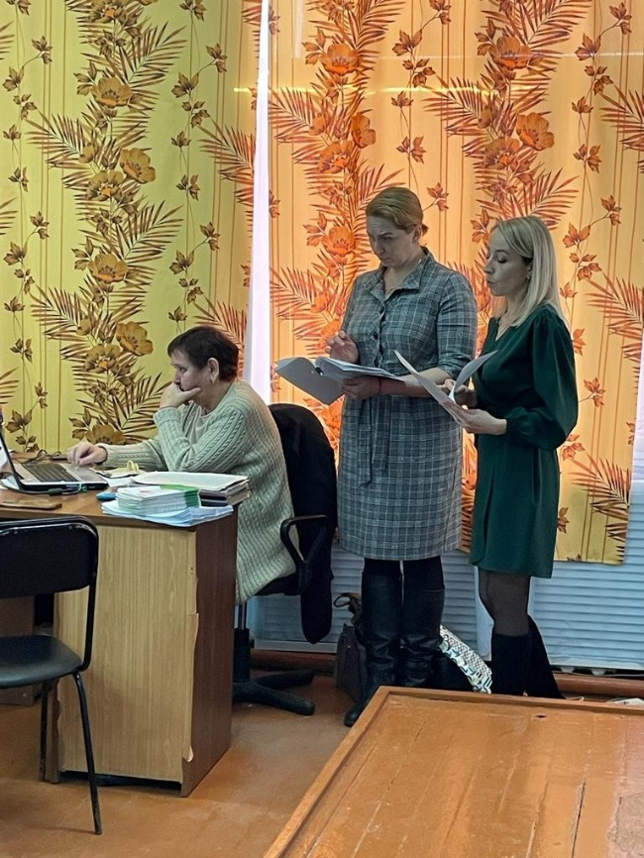
Урок финансовой грамотности в ГАПОУ «Акбулакский политехнический техникум»
В рамках Всероссийской Недели сбережений 6 декабря 2022 года Министерством финансов Оренбургской области организован урок финансовой грамотности в Акбулакском политехническом техникуме.
Мероприятие в Акбулакском политехническом техникуме проведено совместно с Финансовым отделом администрации муниципального образования Акбулакский район и Центральным территориальным отделом Управления Роспотребнадзора по Оренбургской области.
Ведущий специалист по анализу и менеджменту Финансового отдела администрации муниципального образования Акбулакский район Хижко Вероника Владимировна рассказала ребятам из чего состоит муниципальный бюджет и о том, как важно платить налоги. Ведущий специалист-эксперт Центрального территориального отдела Управления Роспотребнадзора по Оренбургской области Простакова Татьяна Евгеньевна выступила с информацией о банковских картах и безопасном их использовании.
В ходе урока провели анкетирование студентов по теме: «Мое отношение к финансовой грамотности», раздали информационные материалы – буклеты по финансовой грамотности.
Встреча получилась интересной и познавательной. Все присутствующие смогли задать интересующие их вопросы и получить на них квалифицированные ответы.

